**МИНИСТЕРСТВО НАУКИ И ВЫСШЕГО ОБРАЗОВАНИЯ РОССИЙСКОЙ ФЕДЕРАЦИИ**

Федеральное государственное бюджетное образовательное учреждение

высшего образования

**«Сибирский государственный университет науки и технологий**

**имени академика М.Ф. Решетнева»**

Институт инженерной экономики

Кафедра информационно-экономических систем

ОТЧЕТ ПО ЛАБОРАТОРНОЙ РАБОТЕ №5

Разработка диаграмм классов и диаграмм динамики

тема

Преподаватель 13.11.2023 Овсянкин А.К.

подпись, дата инициалы, фамилия

Обучающийся БПЦ21-01, 211519023 13.11.2023 Семенов Е.А. номер группы, зачетной книжки подпись, дата инициалы, фамилия

Красноярск 2023

# **ВВЕДЕНИЕ**

**ВВЕДЕНИЕ** 2

**ДИАГРАММА КЛАССОВ** 3

**ДИАГРАММА ДИНАМИКИ** 4

# **ДИАГРАММА КЛАССОВ**

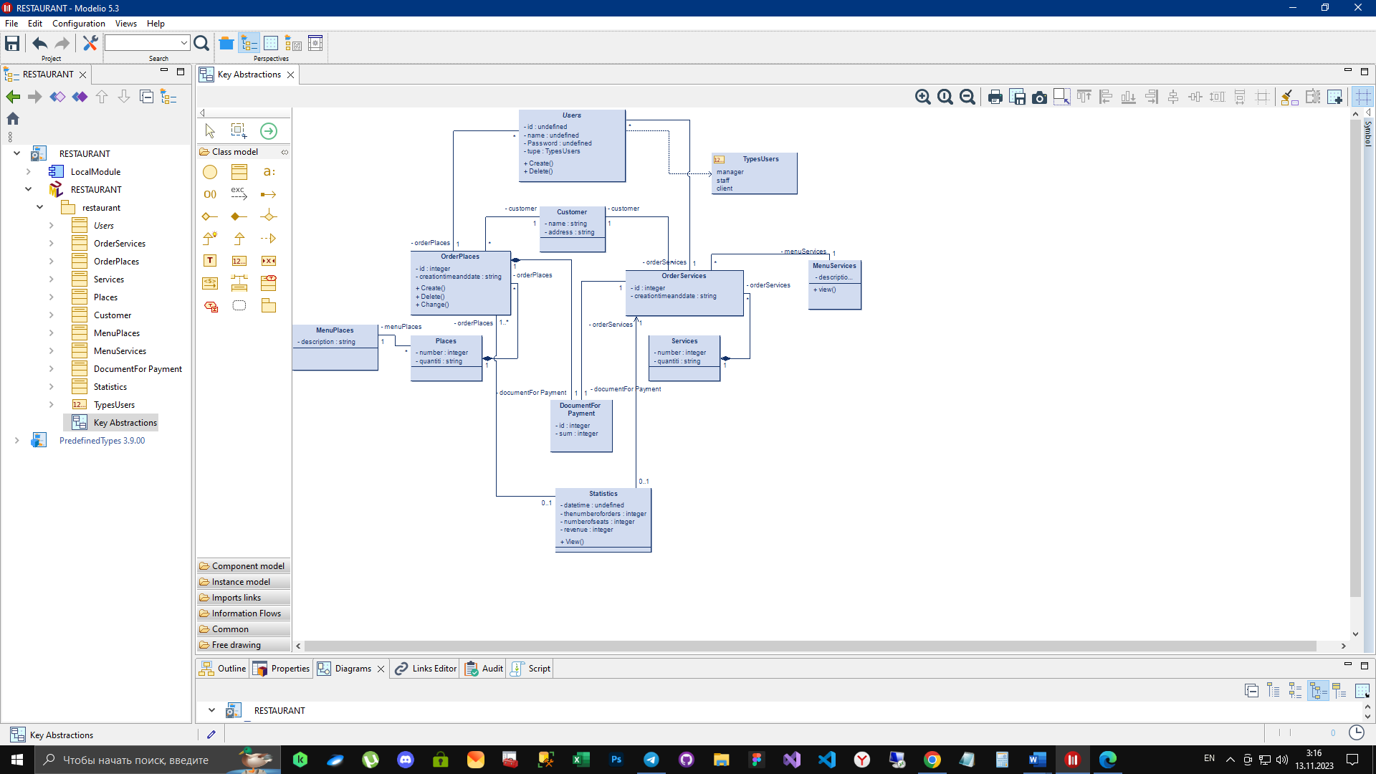

Рисунок 1 - Диаграмма классов ресторана

На диаграмме представлены связи классов типа сущность.

Класс пользователь имеет следующие свойства:

1. ID
2. Имя
3. Пароль
4. Тип, который заполняется из класса тип пользователя.

Методы: Создать/Удалить

Связан с классами заказ места и заказ услуг.

Класс клиент имеет следующие свойства:

1. Имя
2. Адрес
3. Связан с классами заказ места и заказ услуг.

Класс Заказ места имеет следующие свойства:

1. ID
2. Дата и время создания

Методы: Создать, Удалить, Изменить

Связан с классами места, документы для оплаты и статистикой

Класс Места имеет следующие свойства:

1. Номер
2. Количество

Связан с классами заказ места и меню мест.

Класс меню мест имеет поле описание и связан с классом место

Класс Заказ услуг имеет следующие свойства:

1. ID
2. Дата и время создания

Методы: Создать, Удалить, Изменить

Связан с классами услуги, документы для оплаты и статистикой

Класс Услуги имеет следующие свойства:

1. Номер
2. Количество

Связан с классами заказ услуг и меню услуг.

Класс меню услуг имеет поле описание и связан с классом услуга.

Класс Документ для оплаты имеет следующие свойства:

1. ID
2. Сумма

Связан с классами заказ места и заказ услуг

Класс Статистика имеет следующие свойства:

1. Дата и время
2. Количество заказов услуг
3. Количество заказов мест
4. Доход

Метод: Показать.

# **ДИАГРАММА ДИНАМИКИ**

Заказ услуг

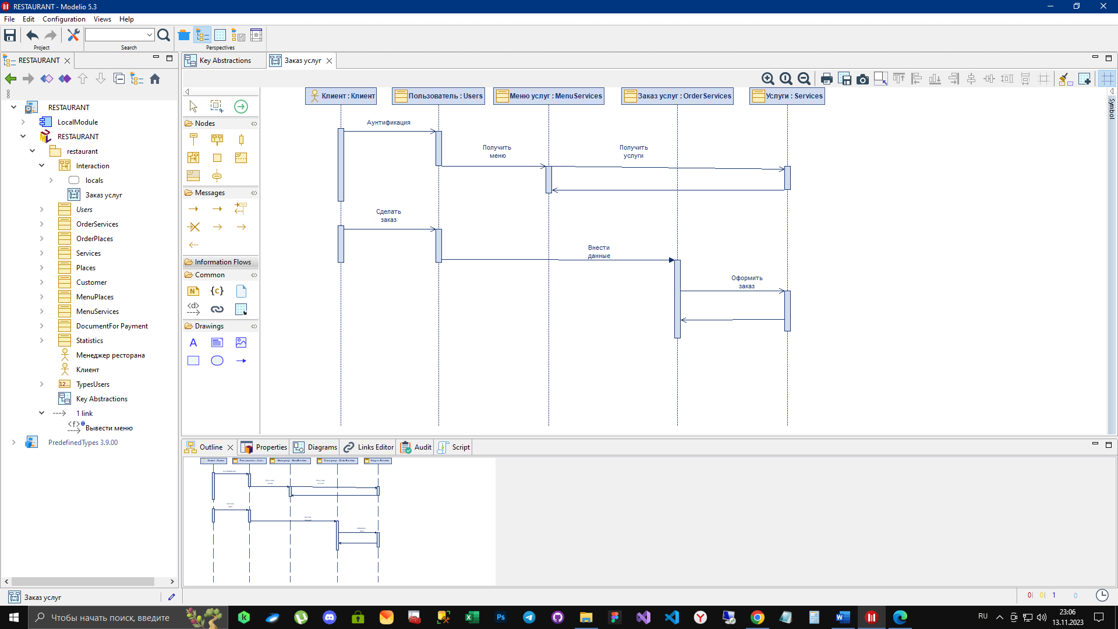

Рисунок 2 - Диаграмма динамики «заказ услуг»

На диаграмме представлено как клиент входит в систему, получает меню услуг и делает заказ.

Заказ мест

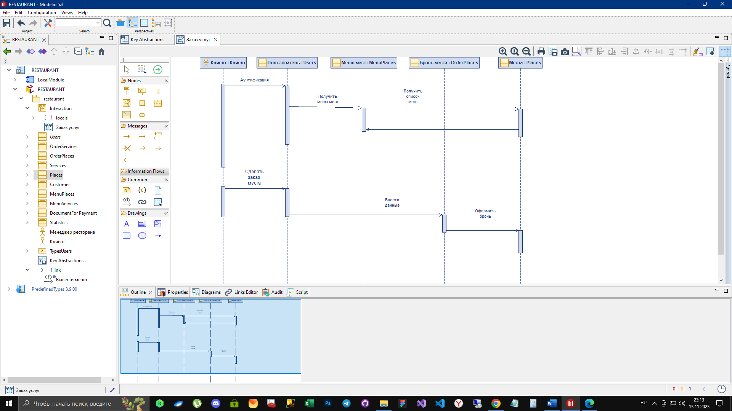

Рисунок 3 - Диаграмма динамики «заказ места»

На диаграмме представлено то как клиент входит в систему, получает меню мест и делает заказ мест

Получение статистики ресторана

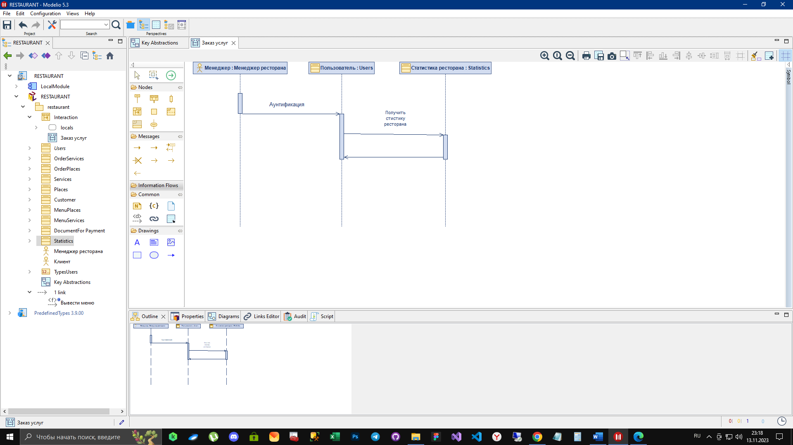

Рисунок 4- Диаграмма динамики «получение статистики ресторана»

На диаграмме представлено как менеджер ресторана получает статистику ресторана.

Получить чек

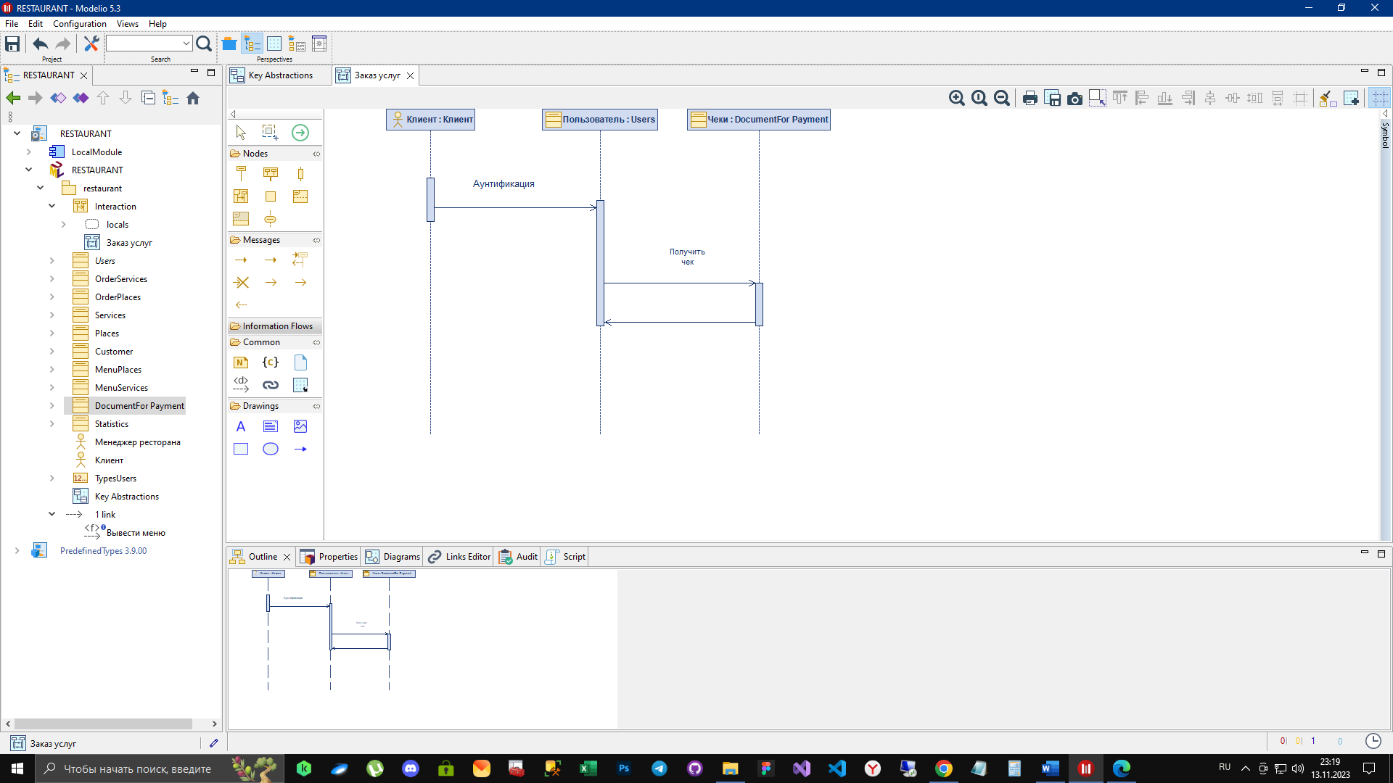

Рисунок 4- Диаграмма динамики «получение чека»

На диаграмме представлено как клиент получает чек на оплату.